区议会的沉沦

麦国华 [有理儿有面](javascript:void(0);)

**有理儿有面**

微信号 youli-youmian

功能介绍 你说是不是

2020-10-24[原文](https://mp.weixin.qq.com/s?__biz=Mzg3MjEyMTYyNg==&mid=2247514956&idx=2&sn=900fd59c853f35b837e9a0e8278eab55&chksm=cef6ef39f981662f4a32e6fca16045b02335c230bd9a8131ec0dff4cceb85d531094f7a48835&scene=27#wechat_redirect&cpage=58) 发表于

收录于合集





**全文共1106字，图片1张，预计阅读时间为3分钟。**



▼

本文作者：香港齐心基金会董事 麦国华

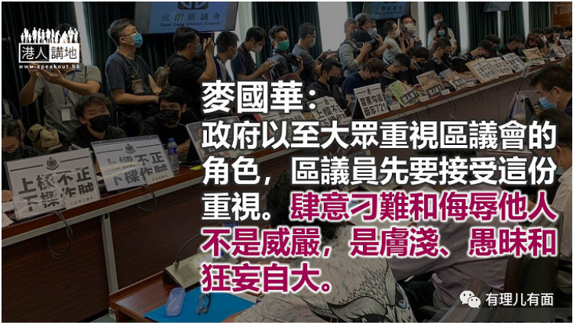

社会不断在变，希望进步，但有些改变又令社会走回头，这叫沉沦。例如区议会，以前投诉政府不重视，只派出低级官员到议会解说，而现在的区议会却禁止政府官员出席会议；以前区议会服务大众，现在有区议员挑选服务对象。

现届区议会不断找茬，百般刁难政府官员，有议员要警方代表出示委任证，反复检查，才“准许”出席讲解区内治安问题。中西区区议会最近更点名拒绝两名警方代表出席，包括西区警区指挥官黄少卿和警民关系主任余刚，指他们没遵守会议秩序。郑丽琼主席最好看看民主党党友在立法会的表现，便更明白什么是“会议秩序”。

观塘区议会原安排警务处处长邓炳强出席会议，临时改动议程，拒绝邓炳强出席。副主席邝葆贤说不要让邓炳强利用会议作“宣传平台”，一向指摘香港没有自由的议员竟然禁止别人有平台说话，狠狠的自打嘴巴。

议员做出这些野蛮行为，因为他们没有弄清楚本分，以为准许或不准许哪位官员出席是特权，足以显出他们的权威。他们忘记区议员有责任向官员提意见，让官员知道市民的想法，让市民明白政府的政令。明显地，这些区议员没有做好份内的工作。

《区议会条例》讲清楚区议员的工作。区议员要在几方面向政府提意见，包括居民福利、公共设施和服务、政府计划、地区公共工程和小区活动等。

待得拨款通过，区议会负责落实改善环境、康乐文化及小区活动等职务。区议会针对警方的举措有哪样算是议会份内的工作？

区议员的操守和修养也吓人一跳。中西区区议会主席郑丽琼把警务人员的个人资料转载上脸书，被判入狱28天，但缓刑一年。幸运满载的郑主席不用坐牢，但这些偷鸡摸狗的行径，反映出区议员质素的高下。

有区议员用鄙俗的用语称呼警务处长邓炳强，以为会令对方尴尬，却不知道那些“幼稚”的行径已将他们的浅薄无聊曝晒在阳光下。小学生都明白，讲粗口的人一定比被骂的人低下，出自议员的口更令议会蒙羞，除非那些区议员不懂“羞”字怎写。

份内工作做不好，“份外”工作反而做得有声有色。屯门区议会向政府索款100万元购买大批俗称“猪嘴”的防毒面具，说要发给市民预防新冠肺炎病毒。不知是议员还是市民的智商有问题，黑衣人戴防毒面具防催泪烟见得多，市民戴“猪嘴”防疫却少见，若真的买了，用家是谁，大众懂得。

更多沉沦的例子俯拾即是。有区议员在公帑资助的办事处贴上告示，不为“蓝丝”市民服务，不知他们的薪酬是不是也只拿一半？有区议员办事处被用作或涉及违法的“初选”活动，亦有人参加非法的示威游行，甚至被拘捕。

区议会是市民选出来的咨询机构，要政府以至大众重视区议会的角色，区议员先要接受这份重视，才算是对选民有交代。肆意刁难和侮辱他人不是威严，是肤浅、愚昧和狂妄自大。

本文转自港人讲地





**关注公众号：**

**有理儿有面**

**理   性｜   揭   秘｜   探   讨**







### 精选留言

用户设置不下载评论